Sciences et technologie

L’organisation des apprentissages au cours des différents cycles de la scolarité obligatoire est pensée de manière à introduire de façon progressive des notions et des concepts pour laisser du temps à leur assimilation. Au cours du cycle 2, l’élève a exploré, observé, expérimenté, questionné le monde qui l’entoure. Au cycle 3, les notions déjà abordées sont revisitées pour progresser vers plus de généralisation et d’abstraction, en prenant toujours soin de partir du concret et des représentations de l’élève.

La construction de savoirs et de compétences, par la mise en œuvre de démarches scientifiques et technologiques variées et la découverte de l’histoire des sciences et des technologies, introduit la distinction entre ce qui relève de la science et de la technologie et ce qui relève d’une opinion ou d’une croyance. La diversité des démarches et des approches (observation, manipulation, expérimentation, simulation, documentation...) développe simultanément la curiosité, la créativité, la rigueur, l’esprit critique, l’habileté manuelle et expérimentale, la mémorisation, la collaboration pour mieux vivre ensemble et le gout d’apprendre.

En sciences, les élèvent découvrent de nouveaux modes de raisonnement en mobilisant leurs savoirs et savoir-faire pour répondre à des questions. Accompagnés par ses professeurs, ils émettent des hypothèses et comprennent qu’ils peuvent les mettre à l’épreuve, qualitativement ou quantitativement.

Dans leur découverte du monde technique, les élèves sont initiés à la conduite d’un projet technique répondant à des besoins dans un contexte de contraintes identifiées.

Enfin, l’accent est mis sur la communication individuelle ou collective, à l’oral comme à l’écrit en recherchant la précision dans l’usage de la langue française que requiert la science. D’une façon plus spécifique, les élèves acquièrent les bases de langages scientifiques et technologiques qui leur apprennent la concision, la précision et leur permettent d’exprimer une hypothèse, de formuler une problématique, de répondre à une question ou à un besoin, et d’exploiter des informations ou des résultats. Les travaux menés donnent lieu à des réalisations ; ils font l’objet d’écrits divers retraçant l’ensemble de la démarche, de l’investigation à la fabrication.

|  |  |
| --- | --- |
| **Compétences travaillées** | **Domaines du socle** |
| **Pratiquer des démarches scientifiques et technologiques**   * Proposer, avec l’aide du professeur, une démarche pour résoudre un problème ou répondre à une question de nature scientifique ou technologique : * formuler une question ou une problématique scientifique ou technologique simple ; * proposer une ou des hypothèses pour répondre à une question ou un problème ; * proposer des expériences simples pour tester une hypothèse ; * interpréter un résultat, en tirer une conclusion ; * formaliser une partie de sa recherche sous une forme écrite ou orale. | 4 |
| **Concevoir, créer, réaliser**   * Identifier les évolutions des besoins et des objets techniques dans leur contexte. * Identifier les principales familles de matériaux. * Décrire le fonctionnement d’objets techniques, leurs fonctions et leurs composants. * Réaliser en équipe tout ou une partie d’un objet technique répondant à un besoin**.** * Repérer et comprendre la communication et la gestion de l’information. | 4,5 |
| **S’approprier des outils et des méthodes**   * Choisir ou utiliser le matériel adapté pour mener une observation, effectuer une mesure, réaliser une expérience ou une production. * Faire le lien entre la mesure réalisée, les unités et l’outil utilisés. * Garder une trace écrite ou numérique des recherches, des observations et des expériences réalisées. * Organiser seul ou en groupe un espace de réalisation expérimentale. * Effectuer des recherches bibliographiques simples et ciblées. Extraire les informations pertinentes d’un document et les mettre en relation pour répondre à une question. * Utiliser les outils mathématiques adaptés. | 2 |
| **Pratiquer des langages**   * Rendre compte des observations, expériences, hypothèses, conclusions en utilisant un vocabulaire précis. * Exploiter un document constitué de divers supports (texte, schéma, graphique, tableau, algorithme simple). * Utiliser différents modes de représentation formalisés (schéma, dessin, croquis, tableau, graphique, texte). * Expliquer un phénomène à l’oral et à l’écrit. | 1 |
| **Mobiliser des outils numériques**   * Utiliser des outils numériques pour : * communiquer des résultats ; * traiter des données ; * simuler des phénomènes ; * représenter des objets techniques. * Identifier des sources d’informations fiables. | 2 |
| **Adopter un comportement éthique et responsable**   * Relier des connaissances acquises en sciences et technologie à des questions de santé, de sécurité et d’environnement. * Mettre en œuvre une action responsable et citoyenne, individuellement ou collectivement, en et hors milieu scolaire, et en témoigner. | 3, 5 |
| **Se situer dans l’espace et dans le temps**   * Replacer des évolutions scientifiques et technologiques dans un contexte historique, géographique, économique et culturel. * Se situer dans l’environnement et maitriser les notions d’échelle. | 5 |

Toutes les disciplines scientifiques et la technologie concourent à la construction d’une première représentation globale, rationnelle et cohérente du monde dans lequel l’élève vit. Le programme d’enseignement du cycle 3 y contribue en s’organisant autour de thématiques communes qui conjuguent des questions majeures de la science et des enjeux sociétaux contemporains.

Le découpage en quatre thèmes principaux s’organise autour de : (1)Matière, mouvement, énergie, information - (2) Le vivant, sa diversité et les fonctions qui le caractérisent - (3) Matériaux et objets techniques - (4) La planète Terre. Les êtres vivants dans leur environnement. Chacun de ces thèmes permet de construire des concepts ou notions qui trouvent leur application dans l’éducation au développement durable. Le concept d’énergie, progressivement construit, est présent dans chaque thème et les relie.

La construction des concepts scientifiques s’appuie sur une démarche qui exige des observations, des expériences, des mesures, etc. ; la formulation d’hypothèses et leur mise à l’épreuve par des expériences, des essais ou des observations ; la construction progressive de modèles simples, permettant d’interpréter celles-ci ; la capacité enfin d’expliquer une diversité de phénomènes et de les prévoir. La réalisation de mesures et l’utilisation de certains modèles font appel aux mathématiques et en retour leur donnent des objets de contextualisation. Les exemples utilisés sont le plus souvent issus de l’environnement des élèves, devenant ainsi source de sens pour lui.

Par l’analyse et par la conception, les élèves peuvent décrire les interactions entre les objets techniques et leur environnement et les processus mis en œuvre. Les élèves peuvent aussi réaliser des maquettes, des prototypes, comprendre l’évolution technologique des objets et utiliser les outils numériques.

Grâce à ces activités, les capacités tant manuelles et pratiques qu’intellectuelles des élèves sont mobilisées, ainsi que l’usage de la langue française et de langages scientifiques différents : ils produisent des textes et des schémas, ils s’expriment à l’oral, notamment pour présenter leurs pistes de recherche, leurs découvertes, leurs raisonnements.

**Matière, mouvement, énergie, information**

|  |  |
| --- | --- |
| **Attendus de fin de cycle** | |
| Décrire les états et la constitution de la matière à l’échelle macroscopique.  Observer et décrire différents types de mouvements.  Identifier différentes sources d’énergie.  Identifier un signal et une information. | |
| **Connaissances et compétences associées** | **Exemples de situations, d’activités et de ressources pour l’élève** |
| **Décrire les états et la constitution de la matière à l’échelle macroscopique** | |
| Mettre en œuvre des observations et des expériences pour caractériser un échantillon de matière.   * Diversité de la matière : métaux, minéraux, verres, plastiques, matière organique sous différentes formes… * L’état physique d’un échantillon de matière dépend de conditions externes, notamment de sa température. * Quelques propriétés de la matière solide ou liquide (par exemple: densité, solubilité, élasticité…). * matériaux + ou – conducteurs,, densité + ou – importante (comparaison de la masse d’échantillon de même volume) * La matière à grande échelle : Terre, planètes, univers. * La masse est une grandeur physique qui caractérise un échantillon de matière.   Identifier à partir de ressources documentaires les différents constituants d’un mélange.  Mettre en œuvre un protocole de séparation de constituants d’un mélange.   * Réaliser des mélanges peut provoquer des transformations de la matière (dissolution, réaction). * saturation * La matière qui nous entoure (à l’état solide, liquide ou gazeux), résultat d’un mélange de différents constituants.   Quand les élèves feront des expériences (si vous les laisser beaucoup de liberté), il y aura peut-être des cas de réactions chimiques. Il faudrait par conséquent définir la réaction chimique (il y a apparition d’une nouvelle substance chimique appelée produit 🡺 il faut donc ne pas parler en général de produit chimique mais de substances…).  Certains mélanges peuvent être dangereux tout comme certaines substances. Vous pouvez donc aborder les pictogrammes de sécurité.  Je vous laisse volontiers les définitions de mélange homogène (composition identique dans l’ensemble du récipient, on ne peut pas distinguer l’ensemble des constituants) et hétérogène (composition non identique dans l’ensemble du récipient, on peut distinguer différents constituants). Les élèves doivent éviter de dire que dans un mélange hétérogène, les constituants ne se mélange pas. | Observer la diversité de la matière, à différentes échelles, dans la nature et dans la vie courante (matière inerte –naturelle ou fabriquée –, matière vivante).  La distinction entre différents matériaux peut se faire à partir de leurs propriétés physiques (par exemple : densité, conductivité thermique ou électrique, magnétisme, solubilité dans l’eau, miscibilité avec l’eau…) ou de leurs caractéristiques (matériaux bruts, conditions de mise en forme, procédés…)  L’utilisation de la loupe et du microscope permet : l’observation de structures géométriques de cristaux naturels et de cellules.  Des activités de séparation de constituants peuvent être conduites : décantation, filtration, évaporation.  Observation qualitative d’effets à distances (aimants, électricité statique).  Richesse et diversité des usages possibles de la matière : se déplacer, se nourrir, construire, se vêtir, faire une œuvre d’art.  Le domaine du tri et du recyclage des matériaux est un support d’activité à privilégier.  Les mélanges gazeux pourront être abordés à partir du cas de l’air.  L’eau et les solutions aqueuses courantes (eau minérale, eau du robinet, boissons, mélanges issus de dissolution d’espèces solides ou gazeuses dans l’eau…) représentent un champ d’expérimentation très riche. Détachants, dissolvants, produits domestiques permettent d’aborder d’autres mélanges et d’introduire la notion de mélange de constituants pouvant conduire à une réaction (transformation chimique).  Informer l’élève du danger de mélanger des produits domestiques sans s’informer. |
| L’observation macroscopique de la matière sous une grande variété de formes et d’états, leur caractérisation et leurs usages relèvent des classes de CM1 et CM2. Des exemples de mélanges solides (alliages, minéraux…), liquides (eau naturelle, boissons…) ou gazeux (air) seront présentés en CM1-CM2. Des expériences simples sur les propriétés de la matière seront réalisées avec des réponses principalement « binaires » (soluble ou pas, conducteur ou pas…), la classe de sixième permet d’approfondir : saturation d’une solution en sel, matériaux plus conducteurs que d’autres. On insistera en particulier sur la notion de mélange de constituants pouvant conduire à une transformation chimique. La classe de sixième sera l’occasion de mettre en œuvre des expériences de séparation ou de caractérisation engageant un matériel plus spécifique d’un travail en laboratoire. La structure atomique ou moléculaire sera traitée en cycle 4. | |
| **Observer et décrire différents types de mouvements** | |
| Décrire un mouvement et identifier les différences entre mouvements circulaire ou rectiligne.   * Mouvement d’un objet (trajectoire et vitesse : unités et ordres de grandeur). * Exemples de mouvements simples : rectiligne, circulaire.   Élaborer et mettre en œuvre un protocole pour appréhender la notion de mouvement et de mesure de la valeur de la vitesse d’un objet.  Mouvements dont la valeur de la vitesse (module) est constante ou variable (accélération, décélération) dans un mouvement rectiligne. Faire simplement remarquer que la vitesse peut varier au cours du temps.  Etude en primaire des mouvements dans l’espace  En primaire : filmer un mouvement avec 2 points de vue différents pour faire comprendre l’importance de l’observateur pour la description du mouvement : une caméra sur l’objet en mouvement et une autre qui observe de plus loin. | L’élève part d’une situation où il est acteur qui observe (en courant, faisant du vélo, passager d’un train ou d’un avion), à celles où il n’est qu’observateur  (des observations faites dans la cour de récréation ou lors d’une expérimentation en classe, jusqu’à l’observation du ciel : mouvement des planètes et des satellites artificiels à partir de données fournies par des logiciels de simulation). |
| L’observation et la caractérisation de mouvements variés permettent d’introduire la vitesse et ses unités, d’aborder le rôle de la position de l’observateur (CM1-CM2) ; l’étude des mouvements à valeur de vitesse variable sera poursuivie en 6ème. En fin de cycle, l’énergie (ici associée à un objet en mouvement) peut qualitativement être reliée à la masse et à la vitesse de l’objet ; un échange d’énergie est constaté lors d’une augmentation ou diminution de la valeur de la vitesse, le concept de force et d’inertie sont réservés au cycle 4. | |
| **Identifier différentes sources et connaitre quelques conversions d’énergie** | |
| Identifier des sources et des formes d’énergie.   * L’énergie existe sous différentes formes (énergie associée à un objet en mouvement, énergie thermique, électrique…).   Prendre conscience que l’être humain a besoin d’énergie pour vivre, se chauffer, se déplacer, s’éclairer…  Reconnaitre les situations où l’énergie est stockée, transformée, utilisée.   * La fabrication et le fonctionnement d’un objet technique nécessitent de l’énergie. * Exemples de sources d’énergie utilisées par  les êtres humains : charbon, pétrole, bois, uranium, aliments, vent, Soleil, eau et barrage, pile… * Notion d’énergie renouvelable.   Identifier quelques éléments d’une chaine d’énergie domestique simple.   * Quelques dispositifs visant à économiser la consommation d’énergie.   Attention : Définition d’énergie : En physique, l'énergie est une grandeur caractéristique d'un système, qui mesure sa capacité à modifier l'état d'autres systèmes avec lesquels il entre en interaction.  En plus simple une énergie ne peut pas être touchée, elle n’est pas constituée d’atomes ou de molécules. Elle peut cependant être associée à un chiffre pour connaître sa capacité de produire un effet.  *Exemple d’énergie :*  *énergie électrique*  *énergie thermique*  *énergie lumineuse*  *énergie chimique*  *énergie nucléaire*  *énergie mécanique (liée au mouvement ou à l’altitude)*  *Les sources d’énergie sont quant à elles composées de molécules ou d’atomes.*  *L’énergie solaire est donc de l’énergie thermique et de l’énergie lumineuse.*  *L’énergie éolienne de l’énergie mécanique* | L’énergie associée à un objet en mouvement apparait comme une forme d’énergie facile à percevoir par l’élève, et comme pouvant se convertir en énergie thermique.  Le professeur peut privilégier la mise en œuvre de dispositifs expérimentaux analysés sous leurs aspects énergétiques : éolienne, circuit électrique simple, dispositif de freinage, moulin à eau, objet technique…  On prend appui sur des exemples simples (vélo qui freine, objets du quotidien, l’être humain lui-même) en introduisant les formes d’énergie mobilisées et les différentes consommations (par exemple :  énergie thermique, énergie associée au mouvement d’un objet, énergie électrique, énergie associée à une réaction chimique, énergie lumineuse…).  Exemples de consommation domestique (chauffage, lumière, ordinateur, transports). |
| **Identifier un signal et une information** | |
| Identifier différentes formes de signaux (sonores, lumineux, radio…).   * Nature d’un signal, nature d’une information, dans une application simple de la vie courante.   Le signal transporte une information. Le signal ne devient information qu’après avoir été analysé  En 6ème on reverra toutes les notions vues en primaire mais on introduira les algorithmes et les chaînes de transmission.  En primaire CM2, introduire les circuits électriques avec peu de matériel : pile, ampoule (ou haut –parleur) :  Les élèves doivent allumer une ampoule avec la pile et traduire un petit message en morse.  Le vocabulaire relatif à la lampe (surtout plot, culot, filament) et à la pile sera vu et connu.  http://www.professeurphifix.net/eveil/ampoul2.jpg  borne + (petite lamelle métallique  borne - (grande lamelle métallique  borne +  borne - | Introduire de façon simple la notion de signal et d’information en utilisant des situations de la vie courante : feux de circulation, voyant de charge d’un appareil, alarme sonore, téléphone…  Élément minimum d’information (oui/non) et représentation par 0,1. |
| **Repères de progressivité**  Les besoins en énergie de l’être humain, la nécessité d’une source d’énergie pour le fonctionnement d’un objet technique et les différentes sources d’énergie sont abordés en CM1-CM2. Des premières transformations d’énergie peuvent aussi être présentées en CM1-CM2 ; les objets techniques en charge de convertir les formes d’énergie sont identifiés et qualifiés d’un point de vue fonctionnel.  En CM1 et CM2 l’observation de communications entre élèves, puis de systèmes techniques simples permettra de progressivement distinguer la notion de signal, comme grandeur physique, transportant une certaine quantité d’information, dont on définira (cycle 4 et ensuite) la nature et la mesure.  La notion de signal analogique est réservée au cycle 4. On se limitera aux signaux logiques transmettant une information qui ne peut avoir que deux valeurs, niveau haut ou niveau bas. En classe de sixième, l’algorithme en lecture introduit la notion de test d’une information (vrai ou faux) et l’exécution d’actions différentes selon le résultat du test. | |

En jaune ce qui doit être fait en primaire

Les fiches méthodes qui suivent sont à adapter. Je vous laisse faire un document (si possible commun) et reste à votre disposition si besoin.

# Grandeur ou unité ? (primaire)

## 

## Définitions et exemples

Une unité est une quantité prise arbitrairement et que l’on compare à d’autre quantité de même type. On trouve généralement l’unité après un chiffre.

Une grandeur correspond à ce qu’on va mesurer ou calculer. On lui associe un chiffre.

Cocher les bonnes cases :

|  |  |  |  |  |  |  |  |  |  |  |  |  |  |  |
| --- | --- | --- | --- | --- | --- | --- | --- | --- | --- | --- | --- | --- | --- | --- |
|  | température | Degré Celsius | angle | distance | degré | Litre mètre cube | volume | mètre | gramme | euros | volt | minute | temps | vitesse |
| Grandeur |  |  |  |  |  |  |  |  |  |  |  |  |  |  |
| Unité |  |  |  |  |  |  |  |  |  |  |  |  |  |  |

## L’orthographe

Le nom des unités est un nom commun : elle ne porte pas de majuscule. Les symboles des unités commencent par une minuscule si l’unité ne dérive pas d’un nom propre. Il existe cependant une exception à cette règle : le litre est abrégé par L (le l pourrait être confondu avec un i majuscule ou le 1).

## Ce qu’il faut retenir

|  |  |  |  |  |
| --- | --- | --- | --- | --- |
| **Nom de la grandeur physique** | Ecriture codée (symbole de la grandeur) | Appareil(s) de mesure | Unité(s) en toute lettre | Symbole de(s) l’unité(s) |
| Volume | V | Eprouvette graduée  Fiole jaugée  … | Litre  Mètre-cube | L  m3 |
| Masse | m | balance | gramme | g |
| Temps | t | chronomètre | Heure  Minute  seconde | h  min  s |
| Température | T | thermomètre | Degrés celsius | °C |
| Intensité |  |  |  |  |
| Tension |  |  |  |  |
| Vitesse | v |  | Mètre par seconde  kilomètre par heure | m/s  km/h |
| Energie | E |  |  |  |
| Puissance |  |  |  |  |
| Période |  |  |  |  |
| Fréquence |  |  |  |  |

# Les schémas (5ème)

Les schémas ne sont pas des dessins, ils permettent de gagner du temps tout en étant compréhensible par tous.

## Consignes

Les schémas doivent être effectués au crayon et si besoin à la règle. Les éléments pour lesquels les schémas sont imposés, il n’y a pas besoin de rajouter de légende. Seuls les éléments pour lesquels vous inventez des symboles doivent être légendés.

Pour plus de lisibilité, on indiquera dans un cadre en dessous du schéma la légende en recopiant les symboles.

Lorsqu’il y a un liquide, on trace la surface libre à la règle et horizontalement.

On met un titre pour chaque schéma.

## Les schémas

### En optique

Les rayons lumineux sont symbolisés par des droites fléchées (la flèche se trouve en général au milieu de la droite). La droite provient de la source de lumière.

Le faisceau lumineux est un ensemble de rayons lumineux. Pour le représenter on trace les rayons qui le limitent.

Il existe différents type de faisceaux lumineux :

* Le rayon divergent qui s’élargit
* Le rayon convergent qui se dirige vers un seul point (la largeur du faisceau diminue)
* Le rayon parallèle qui garde la même largeur.

### En chimie

|  |  |  |  |  |  |
| --- | --- | --- | --- | --- | --- |
| Symboles |  |  |  |  |  |
| Noms | Tube à essais | Bécher | Ampoule à décanter | Entonnoir | Erlenmeyer |
| Utilisation | Pour utiliser peu de produits | Pour des réactifs peu volatils | Sépare 2 liquides non miscibles | Pour mettre des solides ou liquides dans un récipient sans en perdre |  |

|  |  |  |  |  |  |  |  |  |  |
| --- | --- | --- | --- | --- | --- | --- | --- | --- | --- |
| Symboles  réfrigérant à eau | réfrigérant à air | |  | | 20  40  60  80  100 | |  | | 10 mL |
| Noms | réfrigérant | | ballon | | éprouvette | | Fiole jaugée | | Pipette jaugée |
| Utilisation | Pour refroidir voire liquéfier un gaz | | Utilisé en général pour faire une réaction à haute température | | Mesure d’un volume | | | | |
| Symboles |  |  | |  | |  | |  | |
| Noms | coupelle | spatule | | agitateur | | Verre à pied | | cristallisoir | |
| Utilisation |  | Pour prélever des solides | | Tige en verre | |  | | Bassine en verre | |

### En électricité

|  |  |  |  |  |  |  |
| --- | --- | --- | --- | --- | --- | --- |
|  | **lampe** | **résistance** | **interrupteur ouvert** | **interrupteur fermé** | **moteur** | **diode** |
| symbole |  |  |  |  | M |  |

|  |  |  |  |  |  |
| --- | --- | --- | --- | --- | --- |
|  | **DEL : diode électroluminescente** | **fil de connexion** | **fusible** | **générateur** | **pile** |
| symbole |  |  |  | G |  |

|  |  |  |
| --- | --- | --- |
|  | **ampèremètre** | **voltmètre** |
| symbole | A | V |

# Mesure d’un volume (5ème)

## Détermination de la valeur d’une division

(Remarque : cette méthode est valable pour les thermomètres)

Au préalable, il faut déterminer l’unité utilisée (par exemple mL).

***Objectif : Déterminer la valeur d’une « division » que ce soit sur un appareil de mesure ou sur un graphique. Une division est l’écart entre deux graduations (« traits ») qui se suivent.***

**1) Repérer deux graduations qui se suivent et pour lesquelles une valeur est indiquée**

*Ici il s’agit des graduations 110 et 130.*

**2) Calculer l’écart entre ces deux valeurs**

*L’écart entre ces deux valeurs correspond à leurs différences.*

*Nous faisons donc le calcul suivant : 130 – 110 = 20*

*Pour passer de la graduation 110 à la graduation 130, il faut donc ajouter 20.*

**3) Compter le nombre de divisions entre ces deux graduations**

*On représente 1 division par un trait.*

*Ici, on en compte ………[1]*

*Il y a donc ……... divisions entre les graduations 110 et 130.*

**4) Etablir un tableau de proportionnalité :**

|  |  |
| --- | --- |
| Nombre de divisions | Valeur correspondante |
| ……. divisions | 130 – 110 = 20 |
| 1 division | ? |

**Connaissant la valeur d’une division, on peut comprendre la façon dont est gradué l’appareil de mesure ou le graphique.**

*Ici, nous pouvons dire que l’appareil de mesure est gradué tous les …[2]*

**Ne pas oublier de préciser l’unité !**

## Comment placer son œil ?

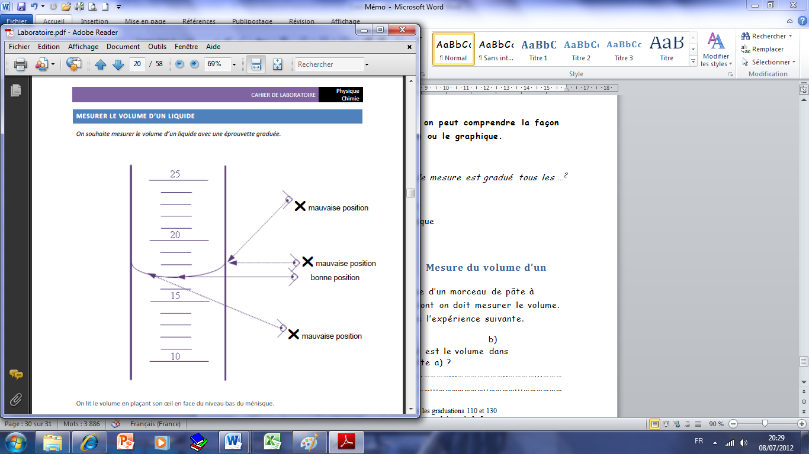Si le tube est fin, la **surface libre (surface en contact avec l’air)** du liquide n’est pas plane et horizontale mais forme un **ménisque** (surface concave, « creuse »).

Il faut placer l’œil face au bas du ménisque.

## Mesure du volume d’un solide

On dispose d’un morceau de pâte à modeler dont on doit mesurer le volume. On réalise l’expérience suivante.

Quel est le volume dans l’éprouvette a) ? V1= 6 mL

20

40

60

80

100

20

40

60

80

100

1. Quel est le volume dans l’éprouvette b) ? V2=8,4 mL
2. Quel est le volume de la pâte à modeler ?

V= V2 -V1= 8,4-6 =2,4 mL

1. b)

# Mesure d’une masse (5ème)

## Cas d’une balance simple

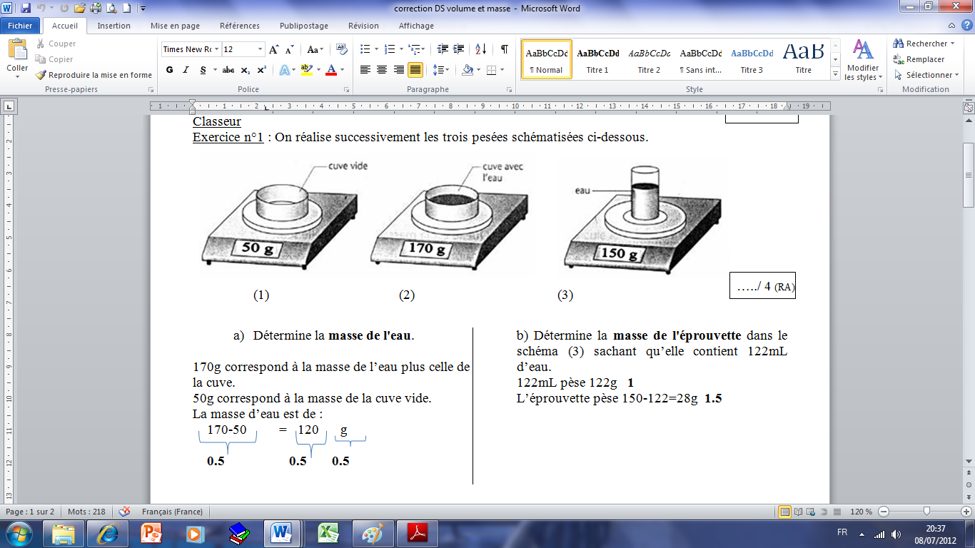

On note m1 la masse de la cuve vide et m2 la masse de l’eau plus celle de la cuve.

170g correspond à la masse de l’eau plus celle de la cuve.

50g correspond à la masse de la cuve vide.

La masse d’eau est de : m2-m1 = 170-50 = 120 g

## Cas d’une balance plus sophistiquée

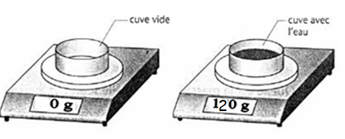On dépose le récipient sur la balance et on appuie sur la touche « tare ». On lit directement la masse d’eau

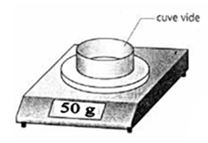

# Les pictogrammes de sécurité (5ème)

|  |  |  |  |
| --- | --- | --- | --- |
| Nouveaux pictogrammes | Anciens pictogrammes | Signification | Quelques précautions et conseils |
|  | corrosif | Corrosif (ça ronge) | Mettre des gants, porter des vêtements de protection en coton, des lunettes de protection...  En cas de contact, placer la partie sous l’eau pendant 10 min |
|  |  | Gaz sous pression |  |
|  | explosion | Explosif | Ne pas approcher de flamme. |
|  | inflammable | Inflammable (ça flambe) |
|  | comburant | Comburant (ça fait flamber) |  |
|  | ancien | Dangereux pour la nature | Récupérer le produit pour pouvoir le recycler. Ne pas le jeter à l’évier. |
|  |  | Toxique ou irritant (c’est dangereux pour la santé) | Mettre des gants, porter des vêtements de protection en coton, des lunettes de protection...  Ne pas inhaler (respirer) de vapeurs, ne pas ingérer (manger), éviter tout contact… |
|  |  | Très toxique pour certains organes ou cancérigène (c’est dangereux pour la santé) |
|  | toxique | Très toxique (ça tue) |
|  | nocif | Xi : irritant (ça pique)  Xn : nocif (ça empoisonne) |

# La démarche scientifique (5ème)

## Quelques conseils pour la rédaction

Lors de la rédaction de votre compte rendu, vous devrez apporter un grand soin à la rédaction. Toutes les étapes doivent être réalisées dans l’ordre, et doivent être cohérentes

Etape 1 :

Vous pouvez faire un schéma légendé avec un titre. Ce schéma peut être accompagné d’un texte si vous estimez que le schéma n’est pas complet ou compréhensible.

Etape 4 :

Il s’agit d’élaborer le protocole expérimental c’est-à-dire d’expliquer ce que l’on va faire ou ce qu’on a fait.

Il faut le rédiger simplement, comme une recette de cuisine, soit à l’aide de schémas légendés soit en faisant des phrases courtes.

Vous pouvez aussi indiquer le matériel disponible.

**Etape 8 :**

La conclusion répond à la question que l’on s’est posée à l’étape 2. On utilise souvent la structure « or » ou « donc » car elle dépend de l’étape 7, c’est-à-dire des résultats de l’expérience.

## Les différentes étapes

1. Réponse : Ici on en compte 10. Il y a donc 10 divisions entre les graduations 110 et 130
2. Réponse : *Ici, nous pouvons dire que l’appareil de mesure est gradué tous les2mL.*